本人从网上收集整理的几个需求管理工具 - 项目管理
需求是研发团队工作的起点，很多研发团队的开发过程混乱的源头都在于需求管理没有做好。这里是本人收集整理的几个需求管理系统，希望对大家有点帮助。
Rational RequisitePro
Rational RequisitePro是一个强大、易用、集成的需求管理产品。而通过与Rational系列软件产品的广泛集成，大大扩展了RequisitePro及其他产品的功能，给软件工程生命周期内的各个阶段都提供了强大、方便的信息查询、跟踪、管理功能。从而能够促进更好的团队沟通、帮助管理变更和评估变更的影响，帮助验证所有的规划需求被交付物所满足、降低项目风险。
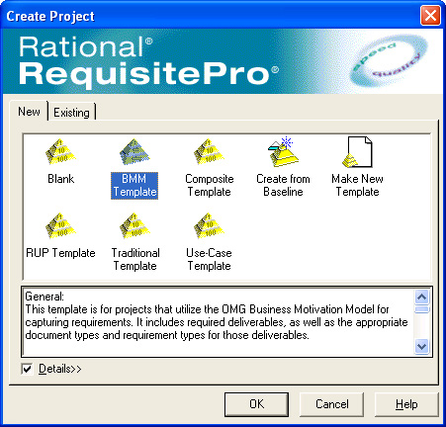
网址：http://www-01.ibm.com/software/awdtools/reqpro/

IBM Rational DOORS
IBM Rational DOORS前身是大名鼎鼎的Telelogic DOORS，被IBM收购后更名为IBM Rational DOORS。DOORS
是最老牌的企业需求管理套件，通过使用DOORS/ERS，可以帮助企业更有效地进行沟通并加强协作与验证，从而降低失败的风险。通过对整个组织实施多种需求管理的方法，可以使项目的管理更加透明。它可以使企业跨越地域与组织的边界来按国际化的方式运行。
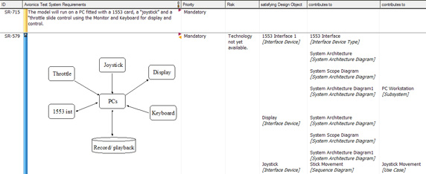
网址：http://www-01.ibm.com/software/awdtools/doors/

青铜器RDM
青铜器RDM是IPD+CMMI+Scrum一体化研发管理解决方案，针对需求管理，涵盖需求的全生命周期管理，从市场客户需求收集（创意管理）、产品路线图（Roadmap）定义、产品特性需求、产品设计需求与规格、项目开发Build划分（迭代划分）、测试用例库、测试计划、测试执行、缺陷跟踪、全方位的需求跟踪矩阵RTM；同时实现Scrum开发模式，基于项目需求直接生成项目任务，实现基于需求和缺陷的迭代开发模式；全面实现了IPD、CMMI、Scrum业界主流研发管理框架的需求管理要求。
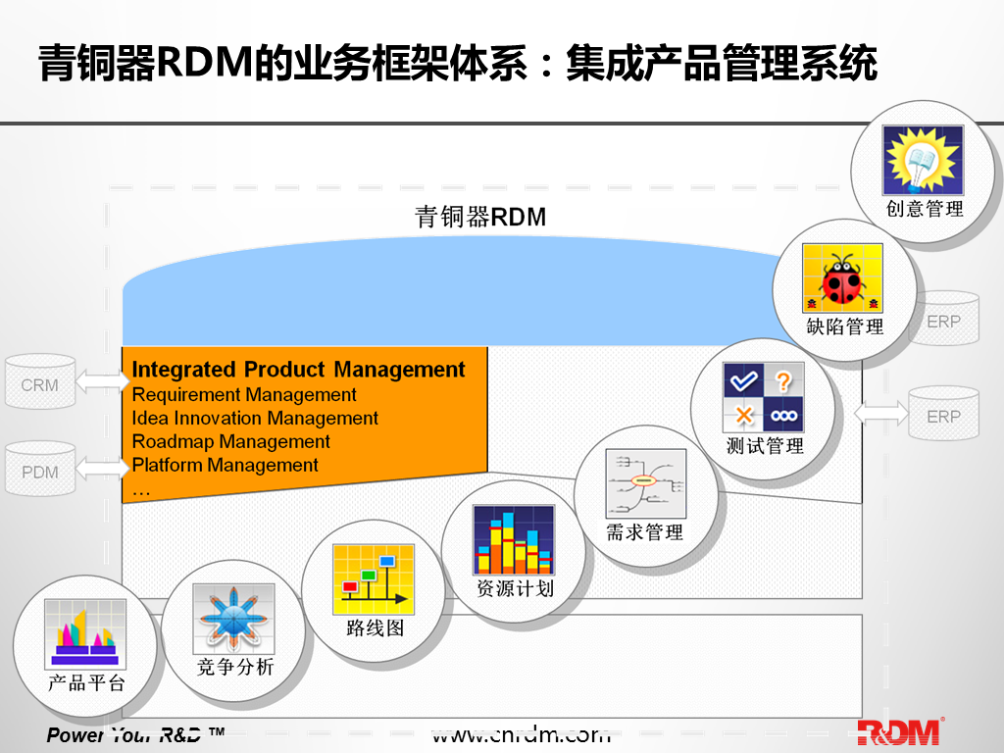
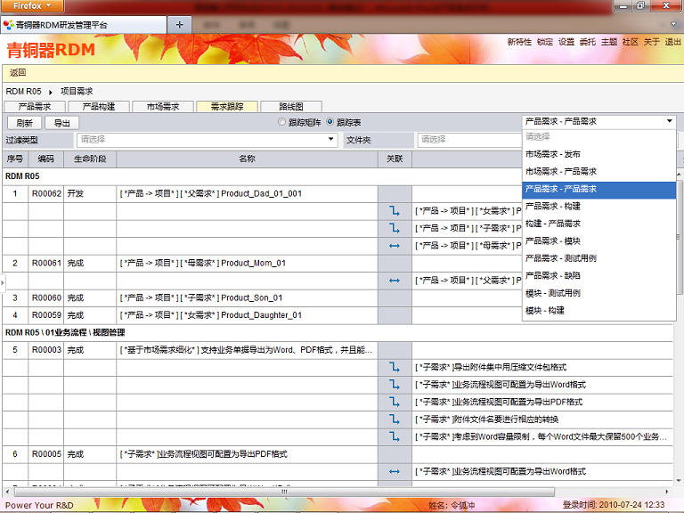
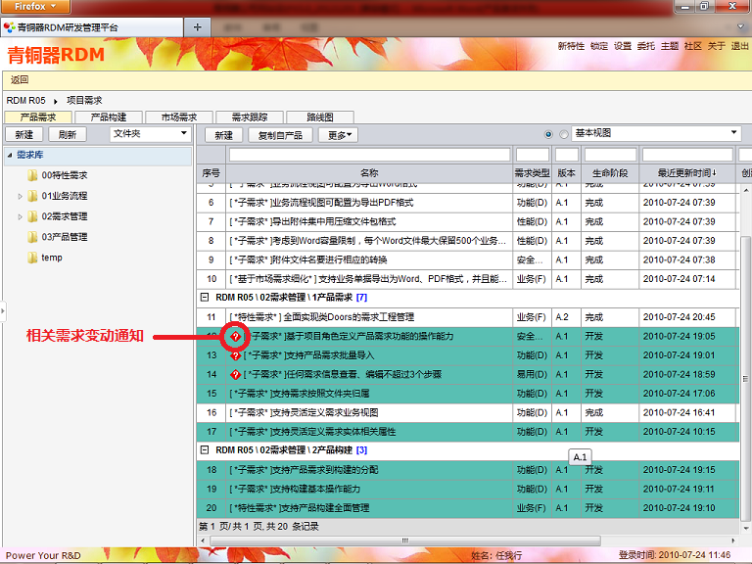
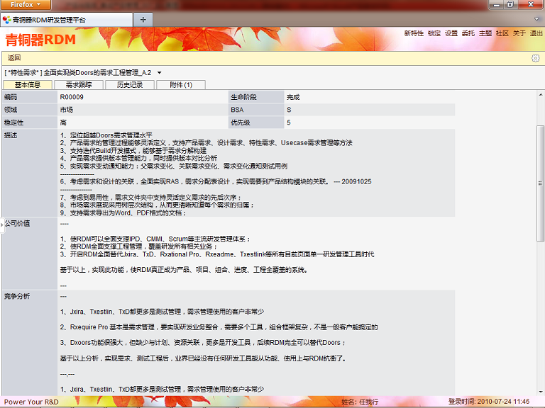
网址：http://www.cnrdm.com/index.php/zh_cn/Product/18.html

比较内容 | Telelogic Doors | IBM Rational RequisitePro | 青铜器RDM | 结论
项目级别的比较 | （1）Doors 将所有的与需求相关的数据均存放在服务器上的 doors 数据库（不是商业数据库）中。  （2）一个 DOORS Database 能够同时支持许多个不同的项目开发，从而使得新的项目能够复用和共享过去的文件和信息。不同项目（文件）之间的追踪关系可以跨项目建立。 | （1）ReqPro 将需求的数据存放在数据库中，而把与需求相关的上下文信息存放在 Word 文档中。  （2）一个 Database 只能支持一个项目的开发 , 无法支持对过去文件和信息的复用和共享。不同项目之间无法建立联系。 | （1）RDM所有项目的需求统一保存在一个Database，该数据库可以是Oracle、Sql、Mysql任何商用数据库  （2）不同项目之间的需求可以相互关联、共享；同时支持产品标准化需求库，从而支持平台化产品开发模式，可以基于产品标准需求库构建项目，实现具体客户的个性化。 | RDM、Doors 占优  （1） Doors 中的项目显然是从企业的级别考虑，任何一个用户，只要有权限，就可以访问企业中的任何一个项目的需求数据。  （2）RDM需求集中保存，便于统一维护，跨项目共享也更方便，同时产品通用需求库概念，支持平台化开发模式，兼顾平台化和项目个性化要求。
多人同时访问 | （1）一个时刻，只能有一个人修改一个 module （类似于 requisitepro 中的一个 word 文档），其他人只读方式打开。  DOORS 有访问方式：独占、共享和只读。当某人独占打开某个 module 时，其他人只能只读访问。但 DOORS 提供共享方式，特别是可以允许不同的人同时修改同一文档的不同部分，比如 A 用户负责修改第一章， B 用户负责修改第二章。这是 tool-setup for sharing 的功能。 | （1）一个时刻，只能有一个人修改一个 word 文档。其他人只读方式打开。 | （1）RDM支持需求检入/检出，版本化操作；同时不同版本之间的差异化能自动对比分析  （2）RDM的需求可以灵活根据需求类型、需求状态划分权限，支持多人并发对需求进行编辑、维护。 | RDM占优，ReqPro、Doors两者相同。
需求创建和编辑 | 在 doors 中创建和编辑（与 word 的使用类似。）创建方法简单直观。 | 在 word 文档中创建和编辑，创建方法和理解上略有困难。在 requistitepro 中创建的需求放在数据库中，不能被文档使用 | RDM支持在线创建编辑需求 和 基于Excel编辑需求，然后集中导入RDM 两种模式。  在线编辑支持富文本、直接插入图片等个性化手段 | 各有优劣， ReqPro、RDM略占优  （1） doors 中创建和使用简单，不需要 word 。但是，它毕竟没有 word 的编辑功能强大。  （2）RDM支持富文本、直接插入图片方式，能使需求展现的更直观
需求修改历程的纪录和管理 | （1）可以针对 module （类似于 requisitepro 中的一个 word 文档）打基线。可以比较基线之间的不同点。基线可以作为创建新的 moduel 的模版。  （2）需求项的修改有历史记录，并且可以回滚到任何一个历史点的内容。  （3）可以和主流的配置管理工具集成使用； | （1）需求项的修改有历史记录。  （2）可以和 clearcase 工具集成使用 , 完成基线功能，但是只是形成版本，没有比较功能。 | （1）RDM支持需求检入/检出，版本化记录，同时一个页面展现版本间差异  （2）RDM本身提供变更管理流程，并且流程可配置，需求和流程的集成性高  （3）RDM同时提供变更关联提醒功能，需求变更后自动通知子需求、关联需求、对应的测试用例。 | Doors、RDM占优  （1）优势明显，而且该功能比较有用。  （2）RDM的版本间差异对比、变更关联通知非常有价值。
对需求变更的管理 | Doors 本身具备变更管理系统，即变更的提交，评审，应用，并因此可以给指定的用户分配不同的角色（如提交者，审阅者，应用者）；内容讨论能力较弱  可以和主流的变更管理工具集成使用；  DOORS 可以和 ClearQuest 集成，可以使用 CQ 的功能扩展变更流程，使需求项和变更请求紧密相关 | RequisitePro 有针对需求项的讨论功能。类似于 bbs 中的主题讨论。使用比较方便。  讨论没有区分权限，但是有明显的讨论人和讨论时间。  与 clearquest 工具集成； | 1）RDM支持需求检入/检出，版本化记录，同时一个页面展现版本间差异  （2）RDM本身提供变更管理流程，并且流程可配置，需求和流程的集成性高  （3）RDM同时提供变更关联提醒功能，需求变更后自动通知子需求、关联需求、对应的测试用例。 | 各有优劣， RDM 略占优
多个需求项及追踪关系的显示 | Doors 能够在一个专门的界面上给用户一次显示一个 module 文件中的所有需求项和相互之间的追踪关系 ( 即支持 in 和 out 的需求追踪 ) ，从而支持用户同时观看所有相互依赖的需求项。 | 有专用的追踪矩阵图，以二维表的形式展示需求项之间的追踪关系。 | （1）针对单个需求，一个页面可以追踪到市场需求、产品需求、设计需求、物理模块、项目构建、测试用例、开发任务、测试缺陷，实现端到端追踪  （2）针对集中追踪，提供跟踪矩阵、跟踪表两种模式 | RDM占优  （1）RDM跟踪更全面，涉及到测试用例、项目任务、物理模块、测试缺陷。  （2）RequisitePro 的功能强大，界面也比较复杂，使用不便，但RDM同样功能，RDM界面更清晰、明了。
可疑 link （需求变更）的通知 | （1）当 link 的一方产生变更时， Doors 可以自动产生提示符通知另一方，而不需要在 link 的矩阵上查找；  （2）可以清楚地看到导致可疑 link 的需求内容变更情况 | 没有自动提示，必须通过追踪关系矩阵来查找，当追踪矩阵比较大时，非常费时费力； | （1）当 link 的一方产生变更时， RDM 可以自动产生提示符通知另一方，同时自动把变更的信息推给对方  （2）Link方不仅仅是需求还涵盖测试用例，通知更全面 | RDM、Doors 占优  （1）RDM更优，可以灵活配置哪些属性变化才通知，同时变化信息能自动推送给link方，更易用  （2）Doors 的可疑 link 原理是通过需求内容的改变自动置 link 为可疑，比较科学。
与已有产品的集成 | Clearquest 、 clearcase 、 rose | Clearquest 、 clearcase 、 rose 、 testManager 、 project2002 | RDM本身就是研发一体化平台，可以使客户最大程度节约投入 | Requistitepro 占优
与 word 的集成 | 需求的创建和修改工作完全在 doors 中完成。只是提供了导出符合格式的 word 文档。 | 与 word 紧密集成，需求的创建和修改工作大部分在 word 中完成。 | 需求的创建和修改工作在 RDM 中完成。灵活定义导出的内容和格式，可以直接导出为Word、PDF、Excel格式。 | Requistitepro 、RDM占优
从现有 word 文档的导入功能 | 。支持，基本上是 word 文档中的一段对应 doors 中的一个需求项（ object ）。同时， word 中的表格、图像等 ole 对象也可以导入。  支持 Word 文档的导入，同时支持 table ， picture 和 OLE object 的导入 | 不支持普通 word 文档的导入 | 不支持Word，支持Excel | Doors 占优
离线编辑功能 | 没有找到离线编辑的好方法。 | 可以使用 word 把文档下载到本地编辑（可以离开网络环境）。然后再提交到 requisitepro. | 没有找到离线编辑的好方法。 | Requistitepro 占优  该功能比较有用。
权限控制 | Doors 具有灵活的权限控制，包括：只读，修改，创建，删除，管理等五种级别。权限控制可以针对每一个用户在每一个 database ，项目目录，文件，实施等； | 权限控制的种类和级别有限。包括：只读、完全控制。权限只能针对项目 。 | RDM 具有非常灵活的权限控制，包括：只读、编辑、创建、删除、管理等五种级别。同时可以基于需求字段属性配置权限 | RDM 占优
数据备份和恢复 | 简单有效 | 复杂，要保证文件和数据库同时备份。可能使用 access 数据库会 … | 简单方便，只需要配置数据库、服务器上的文件库目录即可 | RDM、Doors 占优
异地需求管理  (Multi-site) | Doors 提供灵活的方式实现需求异地管理的方式； Doors 强大的性能优势也保障了大型项目异地需求开发 / 管理的可能； | 无异地使用模式 | RDM是B/S结构，提供领会异地访问管理模式 | RDM已经有众多实际案例
是否易于掌握 | 容易使用 | 较容易使用 | 容易使用，但前期配置有一定的工作量 | Requistitepro 上手较快（因为是在 word 中编辑），想各个功能用的比较顺手需要一段时间。  Doors 大部分功能比较容易掌握。  RDM终端用户操作方便，但系统配置需要一定工作量。

